3. Ритмическая игра «Молоточки»  Туки-ток, туки-ток!  (ударять кулаком о кулак),  Так стучит мой молоток.  Туки-туки-туки-точки!  (стучать кулачками по бедрам.  Застучали молоточки.  4. Логопедическая гимнастика  1) Упражнение «Слоненок»    Подражаю я слону  Губы хоботом тяну…  Даже если я устану,  Их тянуть не перестану.  Буду долго так держать,  Свои губы укреплять.  (вытянуть сомкнутые губы вперед, удерживать в таком положении под счет от 1 до 10. Затем вернуть губы в исходное положение, удерживать под счет от 1 до 5. Повторить 4 – 5 раз).  2) Упражнение «Пастушок»  Вы как пастушки будете играть на дудочке,  чтобы коровка не потерялась.  Я на дудочке играю: «У-у-у, у-у-у!»  Всех коровок собираю: «У-у-у, у-у-у!»  Вы идите все за мной: «У-у-у, у-у-у!»  Скоро мы придем домой: «У-у-у, у-у-у!»  (вытягивать губы вперед, когда по содержанию стихотворения произносится звук У-у-у)  3) Упражнение «Кто лучше сделает дудочку!»  (Нарисовать с ребенком барабан и дудочку).  При показе картинки дудочки ребенок вытягивает губки, при показе изображения барабана «играет» на барабане (пальчиками).  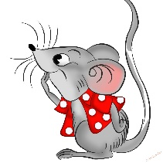  Логоритмика - это система физических упражнений, в основе которой лежит тесная связь между словом, речью, музыкой и движением.  Цель логоритмики для детей– стимулирование развития речевой и мыслительной деятельности. Преодоление речевых нарушений путем развития, воспитания и коррекции у детей с речевой патологией двигательной сферы в сочетании со словом и музыкой. Можно сказать, поем песню и танцуем.  Через логоритмику можно решить следующие задачи:  - развитие слухового внимания  - развитие музыкального и динамического слуха  - развитие фонематического слуха (отвечающего за различение звуков частей речи, который является необходимой основой для понимания смысла сказанного)  - развитие пространственной организации движений  - развитие общей и тонкой моторики, мимики  - формирование и развитие кинестетических ощущений (телесных)  - воспитание переключаемости с одного поля деятельности на другое  - формирование, развитие и коррекция слухо-зрительно-двигательной координации  - развитие физиологического и фонационного дыхания  - развитие чувства ритма  - воспитание умения определять характер музыки, согласовывать ее с движениями  - развитие речевой моторики для формирования артикуляционной базы звуков | 5. Массаж кистей рук «Мышка»  Мышка маленькая в норке  Тихо грызла хлеба корку.  (Поскрести ногтями по коленям).  «Хрум, хрум!»  (Сжимать пальцы в кулачки и разжимать)  Что за шум?  (Руку приложить к ушку, будто слушая шум).  Это мышка в норке хлебные ест корки.  (Потереть ладони друг о друга).  6. Подвижная игра для детей  «Гора — дерево — кочка»  Дети бегают врассыпную, помахивая руками, как крыльями. Когда взрослый говорит:  «Кочка!» — дети приседают («птичка устала, присела отдохнуть на кочку»);  «Дерево!» — замирают, подняв вверх руки;  «Гора!» — встают на колени и поднимают сцепленные в замок руки вверх.  Играйте вместе с детьми - это не только весело,  но и укрепит детско-родительские отношения.  г. Новороссийск  - формирование и закрепление навыка правильного употребления звуков в различных формах и видах речи, во всех ситуациях общения  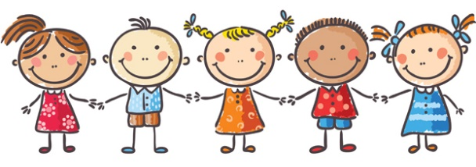  Логоритмика  включает в себя следующие элементы:  - логопедическую гимнастику – комплекс упражнений для укрепления мышц и органов артикуляционного аппарата;  - чистоговорки для автоматизации и дифференциации звуков;  - пальчиковую гимнастику для развития тонких движений пальцев рук;  - упражнения на развитие общей моторики, соответствующие возрасту детей, для мышечно-двигательного и координационного развития;  - фонопедические упражнения для укрепления гортани и привития навыков правильного речевого дыхания;  - логопедические распевки - упражнения для развития голоса и дыхания;  - песни и стихи, сопровождаемые движениями рук, для развития плавности и выразительности речи, речевого слуха и речевой памяти;  - музыкальные игры, способствующие развитию речи, внимания, умению ориентироваться в пространстве;  - упражнения для развития мимических мышц, эмоциональной сферы, воображения и ассоциативно-образного мышления; | Муниципальное автономное дошкольное образовательное учреждение  детский сад №18 «Остров сокровищ»  город-герой Новороссийск  Логоритмические игры  с вашим малышом дома  Речь  Музыка  Движение  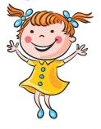  Музыкальный руководитель:  Гуня Л. В.  - коммуникативные игры и танцы для развития динамической стороны общения, эмпатии, эмоциональности и выразительности невербальных средств общения, позитивного самоощущения;  - упражнения на релаксацию для снятия эмоционального и физического напряжения.  Комплекс упражнений  - Динамическое упражнение  По извилистой дорожке к речке синей мы пошли.  (Идем по полу, переставляя ножки друг за другом  пяточка к носочку).  Постарайтесь так пройти, чтоб с дорожки не сойти.  Как лисички мы пойдем, аккуратненько пройдем.  (Ходьба на носках, имитируя движения лисы)  Вдруг из воды высунулась рыбка  (Легкий бег на носках, покачивая перед  собой соединенными ладошками-рыбка)  И поплыла по воде быстро-быстро.  Рыбка плавает в воде, мы резвимся на траве.  (Прыжки на месте)  - Дыхательное упражнение «Шарик»  Надувала кошка шар,  А котенок ей мешал:  Подошел и лапкой — шлеп!  И у кошки шарик — лоп!  Ф-Ф-Ф (выдыхаем воздух)  Ребенок кладет руки на живот и делает через нос глубокий вдох, стараясь не поднимать плечи. Животик должен стать круглым, как шар. После небольшой задержки дыхания происходит медленный продолжительный выдох! Родители, следите, чтобы воздух выходил равномерно.

